DUE SCUOLE SANNITE, I.T.T. “ U. FRAGOLA” – FAICCHIO - E I.C. “J.F. KENNEDY” – CUSANO MUTRI, VINCITRICI CONCORSO NAZIONALE “ EUROPE AMO” – E.I.P. – ITALIA – IN VIAGGIO – PREMIO A BRUXELLES AL PARLAMENTO EUROPEO.
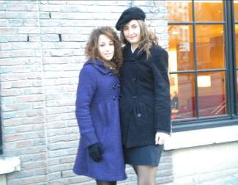
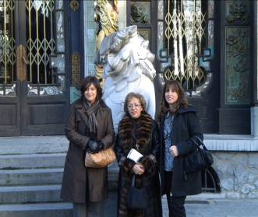
Domenica 29 novembre 2009, ore 7,45, sono partiti da Telese, diretti al Parlamento europeo in Bruxelles i rappresentanti di due scuole sannite l’ I.T.T. “ U. FRAGOLA” – FAICCHIO - E I.C. “J.F. KENNEDY” – CUSANO MUTRI. Capeggiavano il gruppo i Dirigenti scolastici dott. prof. Reodolfo Antonio. Mongillo ( I.T.T. Faicchio) e la dott.ssa prof.ssa G. Caraccio ( I.C. Cusano Mutri), coadiuvati dalle referenti di progetto, prof.sse Giannina Iannotti e Bibiana Masella, accompagnatrici delle studentesse Maria Pia De Marco e Maura Salierno ( IIIA I.T.T. Faicchio), Maria Grazia Di Biase e Rosa Petrillo (III media Cusano Mutri).
Le due scuole vincitrici del concorso nazionale indetto dal E.I.P. ( Ecole Instrument de Paix -sez. Italia), hanno potuto, così, con la visita – studio al Parlamento europeo, concludere un percorso progettuale con una esperienza eccezionale, poiché hanno vissuto in situazione, la complessità dei lavori espletati dai rappresentanti della Comunità europea a cui apparteniamo, partecipando direttamente, nella giornata di lunedì 30 novembre ai lavori della Commissione “Cultura ed Istruzione” e a quelli della Commissione “ Affari Costituzionali”; una, tenutasi nell’edificio “ Joseph Antal” e l’altra nell’edificio “ Altiero Spinelli”.
Ha inframmezzato i due impegni la colazione offerta dal Parlamento Europeo presso i “Restaurants des Députés”, situato all’interno dell’edificio “ Paul – Henri Spaak”.
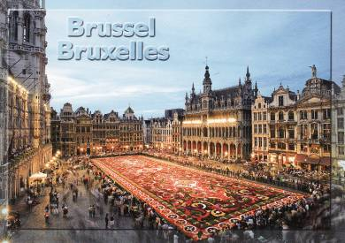
A farci da “chaperon” all’interno del complesso parlamentare, il dott. Carlo Marzocchi, funzionario dell’Ufficio di Informazione per l’Italia, grazie al quale abbiamo, disciplinatamente, superato gli innumerevoli controlli a cui ci hanno assoggettato nei vari edifici superblindati a cui abbiamo avuto accesso e che ci ha introdotto ed accompagnato nei passaggi cruciali dell’intera visita. Esaltanti sono stati i ridottissimi momenti liberi dagli impegni, ma che ci hanno consentito di ammirare la “Grand’ Place” in tutto il suo fiabesco incanto, di annusare gli odori (cioccolato soprattutto e il vino bollente- le vin chaud- speziato alla cannella) della capitale dell’Unione europea, per percepirne gli umori, le regole, l’ordine e la piacevolezza della scoperta di angoli magicamente affascinanti, scorci suggestivi ed irrituali, tra tutti il “MANNEKEN-PIS”, simbolo irriverente e sornione di una bella e gradevolissima città europea: Bruxelles.

Prof.ssa Giannina Iannotti

